经纶知识资源系统使用介绍
- 登录网址：http://k.vipslib.com；
- 使用方式：
校园网范围内，访问网址，直接登录系统（通过个人漫游账号注册拥有更多权限的同时可通过收藏功能管理个人的检索资源，且登录漫游账号不受IP范围限制）；
采用图示方式登录，右上角均显示机构账号名称。
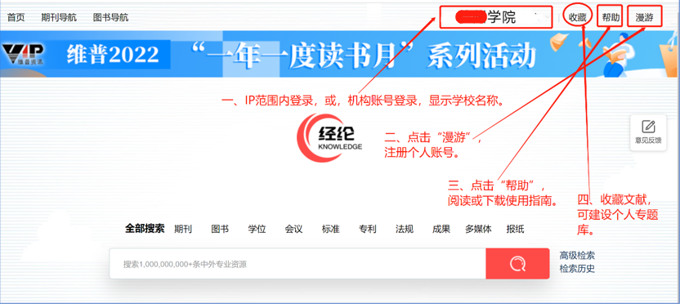
显示出机构账号后，此平台内有关“维普中文科技期刊数据库”（即“维普期刊”）的资源可以直接下载。但其他图书馆未购资源内容仍要通过注册个人账号来进行文献传递获取。
个人漫游账号注册完成后，可在任意的电脑终端获取中外文文献。通过手机号和验证码登录。对于校外办公、防控隔离、使用公共电脑的用户非常方便。
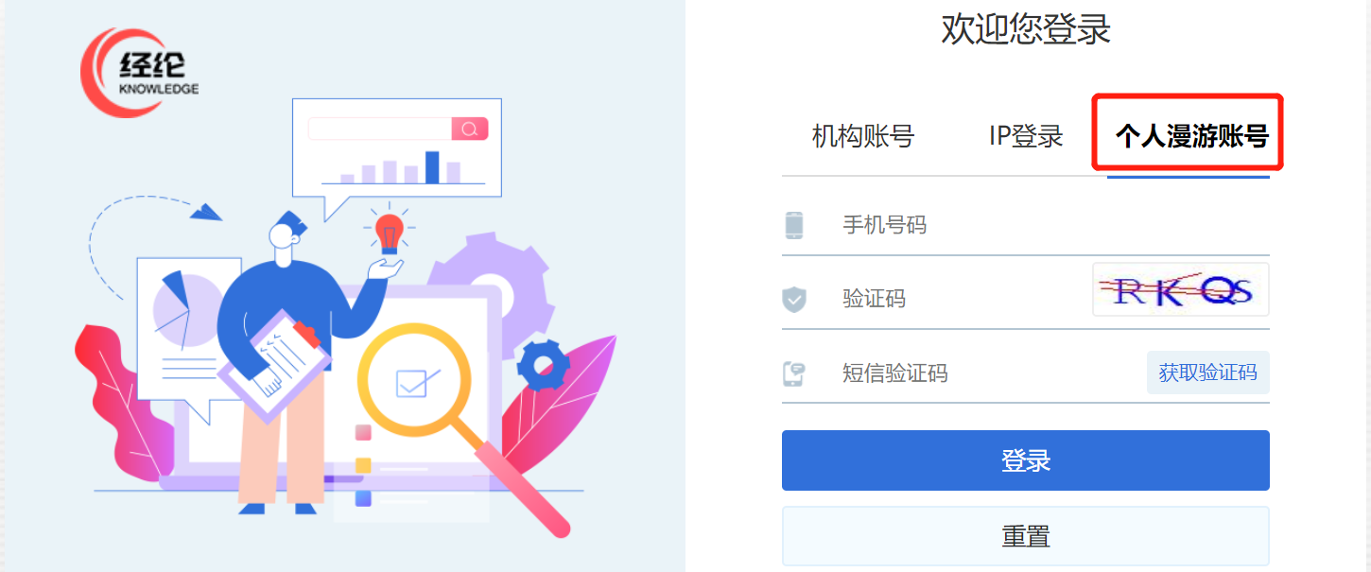
- 个人学术资源库
用户对不同类型的文献进行收藏后，资源可自行分类保存到“个人中心”，可随时进行查看、浏览、原文获取。
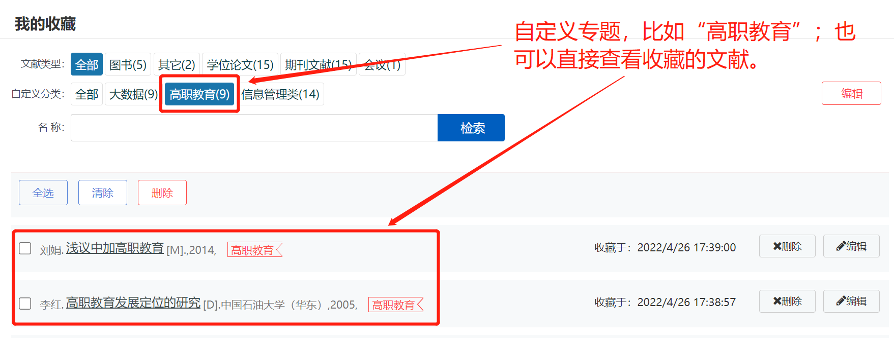
- 初步判断查收查引情况
经纶对文献的数据来源进行过标引，标识出文献是否来源于中文核心、SCI、EI、Springer、EBSCO。点击来源链接，跳转到来源网站的详情页面，可以初步验证某篇文章的查收查引情况。
